株式会社 耕野

水耕栽培による葉野菜の周年生産を行っています。

キーワード | 農業生産 |  | 食品加工 |  | 物流・販売 |  | 飲食・ホテル | その他
提 案 | 探してます | あります | できます | コラボしましょう |  | PR紹介 | その他 （ ）
ＰＲポイント
こんな仕事をしています
弊社が行っている水耕栽培は、天候に左右されにくく、周年出荷可能な幅広い葉野菜の提案が可能です。

2019年1月にはJGAPの認証を受け、スタッフ全体で更なる品質向上を目指して日々取り組んでいます。
弊社では、地域資源である奥羽山脈からの良質でミネラル豊富な伏流水を地下からくみ上げ、水耕プラントを活用した葉野菜の生産に取り組んでいます。
飲食店様からの引き合いもあり、色味・食味・大きさなど、それぞれの野菜の特徴を生かした幅広い商品提案を行っています。
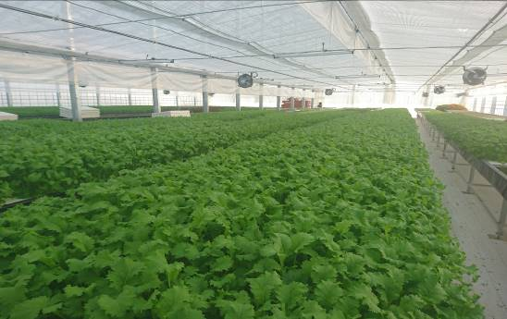
企業概要
代表者 ：代表取締役 安藤 誠二
事業内容：農業生産
郵便番号：025-0037
住 所：花巻市太田第64地割184番地
電話番号：0198-29-5558
FAX番号：0198-29-5559
設 立 ：平成24年2月
従業員数：10名
担当者名：安藤 誠二
担当者連絡先：同上
一言ＰＲ ：連携でいっしょに新分野参入！
収穫から包装・発送段階での野菜の鮮度保持対策として、収穫後、できるだけ直射日光を避け、予冷庫へ搬入し粗熱を取り除き、包装段階では、作業場の湿度を７０％以上に確保できるよう超音波加湿器を完備し、野菜の鮮度をできる限り保持しています。

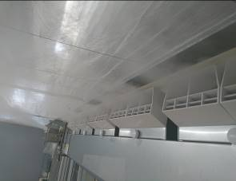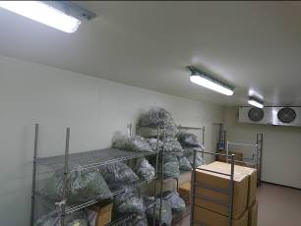
周年出荷可能な野菜を提案します

